- Proekt maqseti hám áhmiyetliligi

- Maqset: Maishiy texnika (muzlatqıshlar, kir juwısh mashinaları, televizorlar hám b.) onlayn satıw hám buyırtpa beriw imkaniyatın beretuǵın zamanagóy, túsnikli hám qolaylı veb-sayt jaratıw.
- Áhmiyetliligi: Házirgi waqıtta adamlar qımbatlı waqıtın tejew ushın hám úyden shıqpastan turıp hámme úy hám maishiy texnikaların salıstırıp, satıp alıwdı qáleydi. Bul platforma xızmetlerdi avtomatlastıradı hám dákannıń satıw kólemin asıradı.

2. Mashqala qoyılıwı hám paydalanıwshı talapları
- Mashqala: Paydalanıwshılar dákanlarǵa barıp waqıt joǵatadı, texnika parametrlerin salıstırıw qıyın hám jetkerip beriw (dostavka) xızmetin qadaǵalaw imkaniyatı joq.
- Paydalanıwshı talapları:
  - Texnikalardı túrleri boyınsha ańsat izlew hám filtrlew.
  - Hár birónimniń tolıq xarakteristikası hám sapalı súwretleri.
  - Onlayn tólem (Payme, Click) hám kánsat dástúr (kredit) arqalı satıp alıw sisteması.
  - Buyırtpanı jollaw mánzilin hám jetkerip beriw waqıtın tańlaw.

3. Funkcional hám nofunkcional talaplar
- Funkcional talaplar (Sayt ne qıla alıwı kerek?):
  - Paydalanıwshılardı dizimnen ótkeriw hám jeke kabinet (User Profile).
  - Ónimler katalogı, filtraciya (bahası, brendi, reńi bo`yınsha).
  - Savatcha (Korzina) hám buyırtpa beriw sahifası.
  - Administrator paneli (ónim qosıw, óshiriw, buyırtpalardı basqarıw).
- Nofunkcional talaplar (Sayt qanday islew kerek?):
  - Tezlik: Sahifalar 2-3 sekund ishinde júkleniwi kerek.
  - Xavfsizlik: Paydalanıwshı maǵlıwmatları hám tólemler (SSL sertifikat, HTTPS) qorǵalǵan bolıwı shart.
  - Adaptivlik: Sayt smartfon, planshet hám kompyuter ekranlarında birdey ájayip kóriniwi kerek.

4.Analog dástúrler analizi hám salıstırıw
Onlayn maishiy texnika bazarındaǵı jetekshi platformalar (mısalı: Texnomart, MediaPark, Olcha):
- Yaxshı tárepleri: Ónim túri kóp, filtrlar bar, muddatlı tólem (kredit) jaqsı jolǵa qoyılǵan.
- Kemshilikleri: Gáripte mobil versiyası ásten isleydi, qoraqalpoq tili tayanıshı (lokalizaciya) jetispeydi.
- Biz búl loyihada ne qosamız?: Ápiwayılastırılǵan dizayn, tolıq qoraqalpoq tili interfeysi hám tez isleytuǵın mobil versiya.

5. Texnikalıq tapsırma - TZ
- Loyiha atı: "SmartTexno" onlayn maishiy texnika dákkanı.
- Stek: MERN (MongoDB, Express, React, Node.js).
- Tiylı sahifalar: Bas sahifa, Katalog, Ónim kartochkası, Savatcha, Buyırtpa rásmiylestiriw, Biz haqqımızda hám Baylanıs.
- Muddat: 3 ay ishinde islep shıǵılıwı kerek.

6. Dástúriy táminat arxitekturası
- Monolit vs Mikroxizmatlar: Biz bul loyiha ushın Monolit arxitekturanı tańlaymız (biraq keleshekte keńeytiwge ańsat bolıwı ushın kod modular ko`rinisinde jazıladı).
- Sebebi: Onlayn dákan ushın baslanǵısh basqıshta monolit arxitektura tezirek islep shıǵıwǵa, monitoring qılıwǵa hám server qárejetlerin azaytıp qorǵawǵa imkaniyat beredi.

7. Texnologiyalar steki
- Frontend (Klient tárepi): React.js, Tailwind CSS (dizayn ushın), Redux Toolkit (maǵlıwmatlar basqarıwı).
- Backend (Server tárepi): Node.js, Express.js.
- Ma’lumotlar bazasi (Baza): MongoDB (ónimler kóp túrli xarakteristikaǵa ie bolǵanı ushın mos NoSQL baza).
- Tólem sistemaları: Click / Payme API integration.

8. ER-diagramma / Model qurılısı

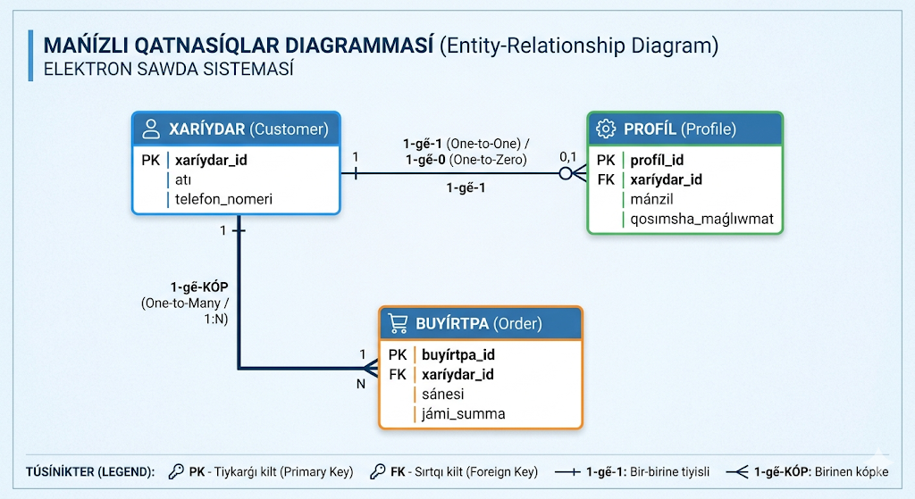
Bazada tiykarǵı 4 ta model (kesteler) boladı:
- User (Paydalanıwshı): id, name, email, password, phone, address, role (admin/customer).
- Product (Ónim): id, title, description, price, category, brand, stock_quantity, images.
- Category (Kategoriya): id, name, slug.
- Order (Buyırtpa): id, user_id, items (array), total_price, payment_status, delivery_address, created_at.

9. Paydalanıwshı interfeysi (UI) ushın dáslepki maket sızıw (Wireframe)
- Bas sahifa (Header): Dákan logotipi, Izlew (Search) qatarı, Kategoriya tańlaw, Savatcha hám Jeke kabinet túymeleri.
- Ortası (Body): Banner (Aksiyalar), "Eń kóp satılǵan texnikalar" hám "Jańaónimler" blokları.
- Ayaǵı (Footer): Baylanıs telefonları, dákkan mánzili, sociallıq tarmaqlarǵa siltemeler.

10. UML diagrammaların dúziw (UML diagrammaları)Use Case Diagram (Kim ne qıla aladı?):
  - Qariydar: Sayttan ónim izleydi -> Savatchaǵa qosadı -> Tólem qılıp buyırtpa beredi.
  - Admin: Jańa muzlatqısh yamasa televizor qosadı -> Bahasın ózgertedi -> Buyırtpanı "Jetkerildi" statusına ótkeredi.
- Class Diagram (Klasslar baylanısı): Product klassı Category klassına baylanısadı. Order klassı óz ishine bir neshshe Product hám bir User maǵlıwmatların aladı.

11. Joybardıń rejesin islep shıǵıw (Joybar rejesi hám múddetleri)
- 1-2 Hápte: Talaplardı analiz qılıw, TZ jazıw hám Figma dizayn (UI/UX).
- 3-6 Hápte: Backend hám Maǵlıwmatlar bazasın qurıw, API dógereklerin tayarlaw.
- 7-10 Hápte: Frontend (React) bólimin islep shıǵıw hám serverge baylanıstırıw.
- 11-12 Hápte: Testlew, qátelerdi ońlaw hám sayttı xostingqa (Domen: smarttexno.uz) júklew.
https://github.com/Berik-04/Berik04.git

